- Communiqué

La déchèterie, on y pense !
Un déménagement ? Un «nettoyage de printemps» ? Et vous voilà avec pleins d’objets ou de déchets à jeter !
Dans un premier temps, si ces objets ne sont pas abîmés, pensez à les donner, à une association par exemple, sinon ayez le reflexe déchèterie, leur accès est gratuit !

Pourquoi aller en déchèterie ?
En complément des collectes en porte-à-porte, les déchèteries vous permet de :
- jeter des déchets qui ne peuvent pas être pris en charge par les collectes traditionnelles (pneus, pots de peintures, huiles moteurs, végétaux volumineux...) ;
- protéger l’environnement en limitant les dépôts sauvages et en collectant les déchets polluants ;
- économiser les ressources naturelles en favorisant le recyclage et la valorisation.
N’oubliez pas votre badge d’accès ou amenez les justificatifs requis pour sa création (pièce d’identité, carte grise du véhicule, justificatif de domicile récent).

Quels déchets déposés en déchèterie ?
Les déchets refusés :
Les ordures ménagères, les sacs remplis, les cadavres, les carcasses de voitures, l'amiante, les déchets présentant un risque explosif ou radioactif (bouteilles de gaz, bouteilles sous pression, extincteurs…).
Les déchets à remettre aux agents d’accueil :
Les radiographies, les appareils de chauffage, les produits toxiques, les pots de peinture, les piles, les batteries, les déchets d’équipements électriques et électroniques (DEEE), les ampoules et les néons.

Les déchets à déposer dans les bennes et leurs modes de traitements :

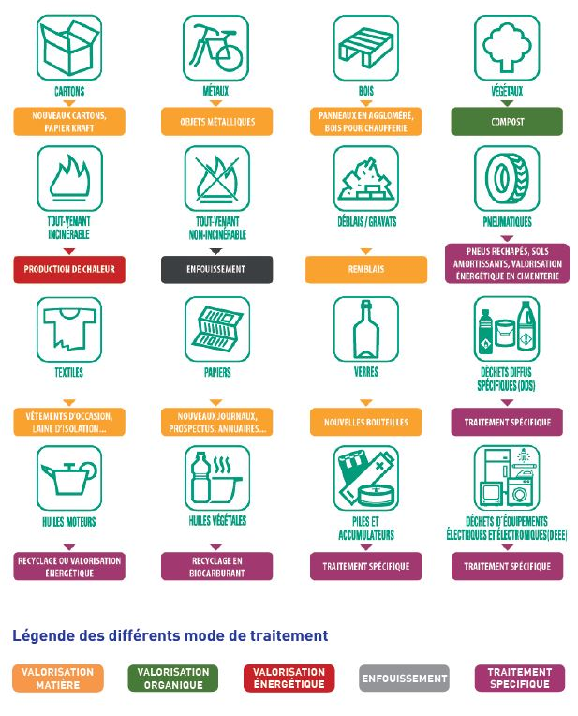
Pour connaître les horaires d’ouverture de nos 4 déchèteries (Bouqueval, Gonesse, Sarcelles et Louvres), contacter le numéro vert ou rendez-vous sur notre site internet.

